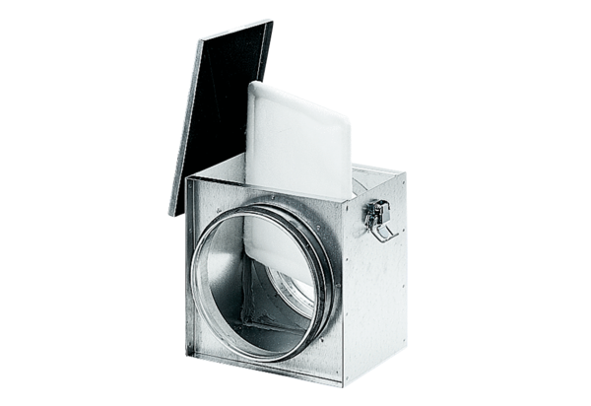Filtre à air TFE 20-4Unité de conditionnement : 1 pièceGamme: C
Numéro de référence : 0149.0078Fabricant : MAICO

